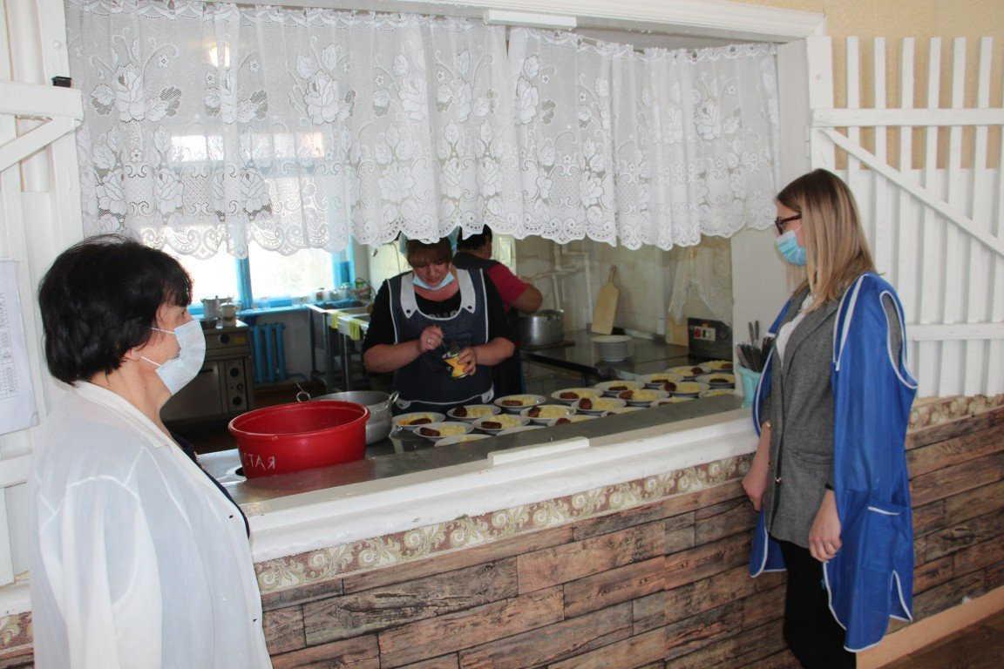
09 ноября 2022 года в рамках реализации проекта «Родительский контроль» в МБОУ «Алексеево – Тузловская СОШ» СОШ» состоялась проверка организации горячего питания. Представители мобильной группы родительного контроля проверили качество горячего питания школьников. Согласно «Положению о мобильной группе общественного контроля организации и качества питания» все представители родительского контроля предоставили санитарные книжки, подтверждающие право работы в организациях образования и воспитания, справки о прививках от COVID-19.
Представителям мобильной группы понравилась организация горячего питания в школе, особенно вкусовые качества приготовленных блюд. Комиссией были проверены: санитарно - гигиеническое состояние обеденного зала, проведен контроль соблюдения графика питания, хронометраж времени на принятие пищи обучающимися, измерена температура блюд на столах обучающихся, проверено соответствие блюд на раздаче утвержденному меню.
Члены родительского контроля обсудили итоги проверки, высказали предложения по улучшению горячего питания обучающихся, поблагодарили работников столовой. Высказали пожелания добавить больше свежих овощей и фруктов, соков. По результатам проверки составлен акт № 1 от 09.11.2022г.

